Сценарий станционной игры «Россия — Родина моя!»
Описание: станционная командная игра «Россия - Родина моя!» предназначена для школьников и состоит из 11 станций. Организация игры возможна как на открытом воздухе — школьный двор, так и в помещениях учебного заведения, включая обязательное использование спортивного зала. Продолжительность мероприятия составляет приблизительно один час, оптимальное количество игроков в одной команде — от 7 до 8 человек. Некоторые станции предусматривают одновременное присутствие нескольких групп. Игра проходит по принципу перемещения между различными станциями, каждая из которых посвящена отдельной тематике или заданию, связанному с Россией. Для удобства команды получают маршрутные листы, куда организаторы вносят баллы за выполнение заданий.
(Общее построение, как на линейку)
Ведущий 1: Здравствуйте, дорогие друзья! Сегодня мы собрались вместе, чтобы отметить один из важнейших государственных праздников нашей страны — День России. И мы открываем наше мероприятие гимном РФ.
(Звучит гимн РФ)
Ведущий 2: Этот праздник молодой, но уже значимый для каждого гражданина. История праздника начинается с 1994 года, когда впервые было принято решение сделать 12 июня особенным днем. Именно тогда I съезд народных депутатов РСФСР провозгласил Декларацию о суверенитете Российской Советской Федеративной Социалистической Республики.
Ведущий 1: Через четыре года президент Борис Ельцин издал указ, придавший этому дню особое значение — День принятия Декларации о государственном суверенитете России.
Ведущий 2: Однако настоящее имя праздник получил лишь спустя десятилетие. В декабре 2000 года официальное название изменилось, и теперь каждый год мы отмечаем именно День России.
Ведущий 1: Именно в этот день родилась новая страница истории нашего Отечества — независимой, свободной и сильной России.
Ведущий 2: Как на любом торжестве, сегодня мы оставляем дома грусть и печаль. Традиционно русский народ любит праздники яркие, шумные и наполненные радостью. А какой же праздник обходится без весёлых состязаний?
Ведущий 1: Сегодня мы предлагаем вам окунуться в атмосферу любви к Родине, познакомиться ближе с историей и культурой великой России. Наш конкурс посвящен нашим государственным символам, богатой истории и традициям нашей многонациональной Родины.
Ведущий 2: Правила нашей игры просты: впереди увлекательное путешествие по различным станциям, каждая из которых предлагает интересные задания и испытания.
Ведущий 1: Станции удобнее всего проходить небольшими группами от шести до восьми человек. Перед началом игры капитан каждой команды получает у организаторов специальный маршрутный лист. На каждой станции участникам ставятся баллы.
Ведущий 2: Порядок прохождения станций участники выбирают самостоятельно. После прохождения всех станций маршрутный лист с баллами нужно сдать ведущим для подведения итогов и награждения победителей. Просим подойти одного представителя от команды и получить маршрутный лист и можно сразу отправляться на любые свободные станции. Всем успехов!

Маршрутный лист
Команда_____________________________
«ФЛАГ И ГЕРБ РОССИИ»  Баллы_________ | «ПЕСНИ РОССИИ»  Баллы_________ | НАРОДНАЯ ИГРА «ЛЯГУШКА»  Баллы_________ | «ФИЛВОРД «ОТЕЧЕСТВО»  Баллы_________
«МОЯ РОДИНА – РОССИЯ»  Баллы_________ | «ИГРАЕМ СПЕКТАКЛЬ»  Баллы_________ | НАРОДНАЯ ИГРА «ПУСТОЕ МЕСТО»  Баллы_________ | ЭСТАФЕТЫ «МАТРЁШКА»  Баллы_________
«ГИМН РОССИИ»  Баллы_________ | НАРОДНАЯ ИГРА «КАРУСЕЛЬ»  Баллы__________ | «РУССКО-НАРОДНЫЕ СКАЗКИ»  Баллы_________ | Общее количество баллов  ______________

СТАНЦИЯ 1 «ФЛАГ И ГЕРБ РОССИИ»
Необходимый реквизит:
- сценарий для ведущего;
- ручка для выставления баллов;
- пазл с изображением герба России;
- набор разноцветных бумажек для составления российского триколора.
Оценка: за успешное прохождение станции начисляется 5 баллов. Если команда справляется с заданием лучше, чем все остальные команды, можно добавить дополнительный балл. Если же команда справляется хуже, чем остальные команды, то можно поставить 4 балла.
Ведущий: Здравствуйте, ребята! У каждой страны есть особые знаки, которыми гордятся граждане. Такие знаки называются государственными символами. Кто их может назвать? (Ждем ответа.) Совершенно верно! Их три: гимн, герб и флаг. Наша станция посвящена двум из них — российскому флагу и гербу.

Задание №1: «Флаг России»
Вопрос: Что значит слово «государственный флаг»?
Ответ: Государственным флагом называют специальное полотно определённого размера и формы, раскрашенное в официальные цвета.
Практическое задание: Перед вами кусочки бумаги (ткани) разных цветов. Выберите нужные цвета и сложите их в правильном порядке сверху вниз, чтобы получился настоящий российский флаг.
 не
ну
(нужно разрезать палитру на отдельные цвета, чтобы ребята могли составить флаг РФ)
Цвета располагаются следующим образом: белый, синий, красный.
Дополнительный вопрос: Какие значения имеют цвета российского флага?
Ответ: Цвета российского флага несут особый смысл:
- Белый цвет означает добро, миролюбие и искренность.
- Синий цвет обозначает преданность, истину и доверие.
- Красный цвет показывает силу духа, смелость и решительность.
Российский флаг — это важный символ нашей страны, знак её чести и величия. Его поднимают над официальными зданиями, развешивают на улицах в праздники и бережно хранят как национальную ценность.

Задание №2: «Герб России»
Вопрос: Что такое герб?
Ответ: Герб — это особая эмблема, официальный знак отличия государства или региона, имеющий историческое значение и выражающий национальные идеи.
Практическое задание: Найдите из предложенных вариантов современный герб РФ.
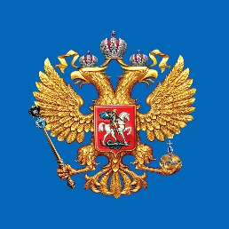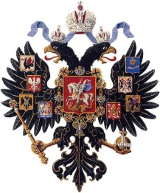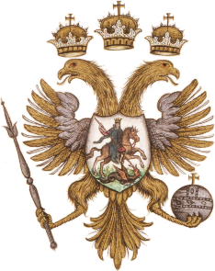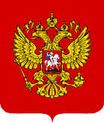
Ответ: Официальный герб России представлен золотым двуглавым орлом на красном фоне.
Вопрос: Что символизирует каждая деталь на гербе Российской Федерации?
Ответ: Образ на гербе глубоко символичен:
- Двуглавая птица воплощает мудрость, стремление двигаться вперёд и связь между прошлым и будущим.
- Две головы орла указывают на географическое положение России, объединяя Европу и Азию.
- Тройная корона подчеркивает равенство и братство народов, проживающих в стране.
- На груди орла изображён щит с Георгием Победоносцем верхом на коне, поражающим копьем змея. Этот сюжет символизирует борьбу света против тьмы, защиту справедливости и готовность россиян стоять на страже своего отечества.
Дополнительно: Где мы можем увидеть изображение государственного герба России?
Ответ: Гербы встречаются повсюду:
- На обложке паспорта гражданина Российской Федерации;
- В свидетельствах о рождении и браке;
- На дипломах и аттестатах об образовании;
- На российских монетах и купюрах;
- На почтовых марках и конвертах;
- В оформлении официальных документов и наград правительства.

СТАНЦИЯ 2 «ГИМН РОССИИ»
Необходимый реквизит:
- сценарий для ведущего;
- ручка для выставления баллов;
- текст гимна с пропущенными словами;
- текст с ответами.
Оценка: за успешное прохождение станции начисляется 5 баллов. Если команда справляется с заданием лучше, чем все остальные команды, можно добавить дополнительный балл. Если же команда справляется хуже, чем остальные команды, то можно поставить балл ниже 5.
Ведущий: Здравствуйте, ребята! В особенно торжественных случаях, на государственных праздниках, военных парадах, при подъёме флага и во время спортивных соревнований исполняется государственный гимн.
Вопрос: Что такое гимн?
Ответ: Гимн – это торжественная песня или мелодия.
Вопрос: Как нужно слушать гимн?
Ответ: Гимн слушают стоя, мужчины – без головных уборов, проявляя тем самым уважение к главной песне своей Родины.
Вопрос: Кто знает авторов современного гимна?
Ответ: Автор современного текста гимна России – С. В. Михалков, музыку написал А.В. Александров.
Практическое задание: Ребята, перед вами карточка с текстом Гимна России, в которой пропущены некоторые важные слова. Заполните пропуски правильными словами, восстанавливая полный текст гимна.
(Дети получают карточку с текстом гимна и с пропущенными словами в тексте. Вписывают туда верные слова)

Гимн России
Россия - …………………….. наша держава!
Россия – любимая наша …………………..!
………………………. воля, великая слава –
Твое достоянье на все ……………………….
Славься, …………………… наше свободное –
Братских народов ………………….вековой.
…………………..данная мудрость народная.
Славься, страна! Мы ………………… тобой!
От ………………… морей до …………. края
Раскинулись наши ………………… и поля.
……………ты на свете! ………….. ты такая –
Хранимая Богом родная ……………………

Славься, ……………………….. наше свободное –
Братских народов ……………………… вековой.
Предками данная ………………………. народная.
………………………, страна! Мы гордимся тобой!
………………….. простор для мечты и для жизни
Грядущие нам ………………………………… года.
Нам ……………….. дает наша верность Отчизне.
Так было, так есть и так будет ……………………!
Славься, ……………………….. наше свободное –
……………………………. народов союз вековой.
Предками данная мудрость …………………………
Славься, страна! Мы гордимся …………………….!

Ответ
Гимн России
Россия – священная наша держава!
Россия – любимая наша страна!
Могучая воля, великая слава –
Твое достоянье на все времена.
Славься, Отечество наше свободное –
Братских народов союз вековой.
Предками данная мудрость народная.
Славься, страна! Мы гордимся тобой!
От южных морей до полярного края
Раскинулись наши леса и поля.
Одна ты на свете! Одна ты такая –
Хранимая Богом родная земля!
Славься, Отечество наше свободное –
Братских народов союз вековой.
Предками данная мудрость народная.
Славься, страна! Мы гордимся тобой!
Широкий простор для мечты и для жизни
Грядущие нам открывают года.
Нам силу дает наша верность Отчизне.
Так было, так есть и так будет всегда!
Славься, Отечество наше свободное –
Братских народов союз вековой.
Предками данная мудрость народная.
Славься, страна! Мы гордимся тобой!

СТАНЦИЯ 3 «МОЯ РОДИНА – РОССИЯ»
Необходимый реквизит:
- сценарий для ведущего;
- ручка для выставления баллов.
Оценка: за успешное прохождение станции начисляется от 0 до 10 баллов.
Ведущий: Здравствуйте, ребята! Россия. Родина. Это священные для русского человека слова.
Вопрос: Откуда же произошло слово Родина?
Ответ: Слово Родина произошло от древнего слова род, которое обозначает группу людей, объединенных кровным родством. От этого слова произошло и много других.
Задание №1: Подберите как можно больше однокоренных слов к слову «Родина».
Примеры однокоренных слов:
родной
родители
родня
родословная
родинка
родоначальник
происхождение
родственный
родич
родовитый
родимый
родственник
родственно
родник
родовая
родимое пятно
роды
родовой
Задание №2: Викторина
Каждое верно указанное слово или факт приносит команде 1 балл.
Вопрос: Как официально называется современное российское государство?
Ответ: Российская Федерация.
Вопрос: Назовите столицу нашей страны.
Ответ: Москва.
Вопрос: Кто возглавляет Российскую Федерацию и гарантирует соблюдение Конституции?
Ответ: Президент Российской Федерации.
Вопрос: Кого из действующих президентов России вы можете назвать?
Ответ: Владимир Владимирович Путин.
Вопрос: Главный правовой документ граждан России, содержащий важнейшие нормы права и законодательства.
Ответ: Конституция Российской Федерации.
Вопрос: Перечислите наиболее старинные российские города.
Примеры ответов: Новгород, Ростов Великий, Смоленск, Псков, Муром, Владимир.
Вопрос: Назовите крупнейшие реки России.
Примеры ответов: Волга, Дон, Обь, Лена, Енисей, Амур.
Вопрос: Главная река России, одновременно считающаяся самой длиной европейской рекой.
Ответ: Река Волга (длина примерно 3530 километров),
Вопрос: Перечислите этнические группы, традиционно проживающие на территории России.
Примеры ответов: русские, мордва, чуваши, татары, карелы, калмыки, якуты, башкиры, ненцы, чукчи, ханты, манси и другие народы.

СТАНЦИЯ 4 «ПЕСНИ РОССИИ»
Необходимый реквизит:
- сценарий для ведущего;
- ручка для выставления баллов;
- текст с ответами;
- 6 ребусов.
Оценка: за успешное прохождение станции начисляется 5 баллов. Если команда справляется с заданием лучше, чем все остальные команды, можно добавить дополнительный балл. Если же команда справляется хуже, чем остальные команды, то можно поставить балл ниже 5.

Ведущий: Здравствуйте, дорогие ребята! Рад приветствовать вас на музыкальной станции под названием «Песни России».
Сейчас вашему вниманию будут представлены музыкальные ребусы. Вам предстоит разгадать название песни или её знаменитую строку, используя подсказки и образы, спрятанные в ребусе. Важно помнить, что все песни тесно связаны с Россией и давно стали народными хитами, дорогими сердцу многих поколений.
Условия игры:
Правильно разгадываете название песни — получите заслуженные 2 балла.
Но это ещё не предел возможностей! Спойте вместе с командой любой куплет или припев загаданной песни — и получите дополнительно целых 2 балла.
Готовы показать насколько сильны вы в искусстве разгадывать музыкальные ребусы? Начинаем игру!
Ответы:
- «Я русский» Шаман
Припев:
Я русский, я иду до конца.
Я русский, моя кровь от Отца.
Я русский, и мне повезло.
Я русский, всему миру назло.
Я русский!
- «Матушка» Татьяна Куртукова
Припев:
Матушка-земля, белая берёзонька,
Для меня – святая Русь, для других – занозонька.
Матушка-земля, ой, белая берёзонька,
Для меня – святая Русь, для других – занозонька.

- «Конь» - Любэ
Куплет:
Выйду ночью в поле с конём.
Ночкой тёмной тихо пойдём.
Мы пойдём с конём по полю вдвоём,
Мы пойдём с конём по полю вдвоём.
Припев:
Мы пойдём с конём по полю вдвоём,
Мы пойдём с конём по полю вдвоём.

- «Катюша» – военная песня
Куплет:
Расцветали яблони и груши,
Поплыли туманы над рекой.
Выходила на берег Катюша,
На высокий берег, на крутой.
Выходила на берег Катюша,
На высокий берег, на крутой.
Выходила, песню заводила
Про степного сизого орла,
Про того, которого любила,
Про того, чьи письма берегла.
Про того, которого любила,
Про того, чьи письма берегла.

- «Служить России»
Припев:
Служить России суждено тебе и мне.
Служить России, удивительной стране,
Где солнце новое встаёт на небе синем.
Плечом к плечу идут российские войска.
И пусть военная дорога нелегка,
Мы будем верою и правдою служить России!

- «Вперед, Россия» Олег Газманов
Припев:
Россия, Россия — в этом слове огонь и сила!
В этом слове победы пламя.
Поднимаем России знамя.
Россия, Россия — в этом слове огонь и сила!
В этом слове победы пламя.
Поднимаем России знамя.
(Если в ребусе перевернутая картинка, значит слово читаем наоборот, если есть стрелочка под буквой, это буква «К»)
1.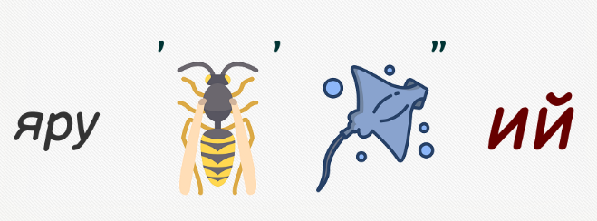 2.

3. 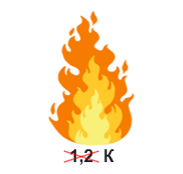
4. 
5. 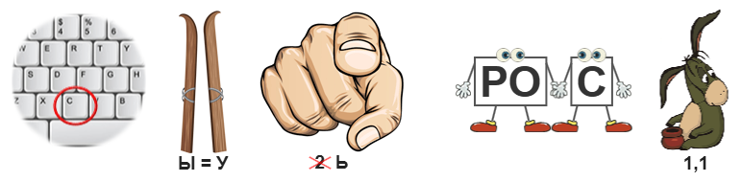 6. 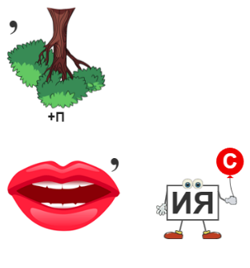
СТАНЦИЯ 5: НАРОДНАЯ ИГРА «ПУСТОЕ МЕСТО»
На этой станции одновременно могут играть сразу несколько команд.
Необходимый реквизит:
- сценарий для ведущего;
- ручка для выставления баллов.
Оценка: за успешное прохождение станции начисляется 5 баллов. Если команда справляется с заданием лучше, чем все остальные команды, можно добавить дополнительный балл. Если же команда справляется хуже, чем остальные команды, то можно поставить балл ниже 5.

Ведущий: Здравствуйте, ребята! Рад(а) приветствовать вас на игровой станции «Пустое место». Послушайте внимательно правила игры.
Участники образуют круг, водящий находится за его пределами. Все игроки в круге кладут руки за спину. Водящий ходит за кругом и дотрагивается до чьей-либо руки. Это означает, что он вызывает данного игрока на соревнование. Дотронувшись, водящий бежит в любую сторону за кругом, а вызванный — в противоположную. Встретившись, они «здороваются» друг с другом кивком и продолжают быстрее бежать по кругу, чтобы занять освободившееся место. Тот, кто не успел встать в круг, становится водящим. Если дети прибегают к свободному месту одновременно, то они оба встают в круг, и выбирается новый водящий. Участники в круге могут выкрикивать имена, поддерживая соревнующихся.
СТАНЦИЯ 6: НАРОДНАЯ ИГРА «КАРУСЕЛЬ»
На этой станции одновременно могут играть сразу несколько команд.
Необходимый реквизит:
- сценарий для ведущего;
- обруч с привязанными к нему ленточками;
- бубен;
- ручка для выставления баллов.
Оценка: за успешное прохождение станции начисляется 5 баллов. Если команда справляется с заданием лучше, чем все остальные команды, можно добавить дополнительный балл. Если же команда справляется хуже, чем остальные команды, то можно поставить балл ниже 5.
Ведущий: Здравствуйте, ребята! Рад(а) приветствовать вас на игровой станции «Карусель». Народные игры – это яркое выражение характера народа, в них играющего, отражение истории его развития. Я предлагаю вам сыграть со мной в русскую народную игру «Карусель». Вот, как мы будем играть.
Я буду стоять в центре круга с обручем, к которому привязаны ленточки. Вы будете стоять по кругу боком ко мне, держа в руках концы этих ленточек. А сбоку от круга будет стоять один из вас с бубном. Кто желает работать с бубном? (Выбирает ребенка)
Когда я скажу: «Еле-еле, еле-еле завертелись карусели», – вы начнете медленно двигаться по кругу, держась за ленточки. Ребенок с бубном будет ритмично ударять в бубен, чтобы задать темп.
Когда я скажу: «А потом, потом, потом все бегом, бегом, бегом», – вы начнете легко бегать по кругу, следуя ритму бубна.
Когда я скажу: «Тише, тише, не бегите, карусель остановите», – вы постепенно замедлите бег и остановитесь.
Когда я скажу: «Раз-два, раз-два, вот и кончилась игра», – вы опустите ленточки, а ребенок с бубном положит его и встанет в общий круг.
Важно, чтобы вы не отпускали ленточки и двигались синхронно. Ребенок с бубном поможет поддерживать ритм и темп игры.

Описание игры «Карусель».
В центре стоит ведущий. В поднятых руках он держит обруч с привязанными к нему ленточками. Дети стоят по кругу боком к центру, в руках у каждого конец ленточки. Сбоку от круга – ребенок с бубном.
1-я часть – дети держаться за ленточки, начинают медленное движение по кругу, произнося слова:
«Еле-еле, еле-еле
Завертелись карусели».
(Идут четким шагом по кругу, «музыкант» ритмично ударяет в бубен).
«А потом, потом, потом
Все бегом, бегом, бегом».
(Легко бегут по кругу).
«Тише, тише, не бегите,
Карусель остановите».
(Дети замедляют бег, останавливаются).
«Раз-два, раз-два,
Вот и кончилась игра».
(Опускают ленточки, «музыкант» кладет бубен и встает в общий круг).
2-я часть – дети бегут по кругу под народную плясовую мелодию. С окончанием музыки каждый старается быстро подобрать конец ленточки. Ребенок, оставшийся без ленты, становится «музыкантом».

СТАНЦИЯ 7: НАРОДНАЯ ИГРА «ЛЯГУШКА»
На этой станции одновременно могут играть сразу несколько команд.
Необходимый реквизит:
- сценарий для ведущего;
- ручка для выставления баллов.
Оценка: за успешное прохождение станции начисляется 5 баллов. Если команда справляется с заданием лучше, чем все остальные команды, можно добавить дополнительный балл. Если же команда справляется хуже, чем остальные команды, то можно поставить балл ниже 5.
Ведущий: Здравствуйте, ребята! Рад(а) приветствовать вас на игровой станции «Лягушка». Послушайте внимательно правила игры.
Все участники команды выстраиваются в колонну напротив стены. Сначала на ней определяют линию, выше которой нужно кидать мяч. Например, по уровню плитки, какой-то отметины или подоконника. (Ведущий может отметить ее мелом).
Первый игрок кидает мяч в стену, а после того, как он ударяется об землю, перепрыгивает через него, расставив ноги в стороны. Если всё получилось, ребёнок уходит в конец очереди, а если прыжок не удался или мяч задел ногу — выбывает из игры. Следом включается игрок, стоящий позади него, и выполняет те же действия.
С каждым туром задания усложняются. Например, вместо прыжка «лягушкой» делают «чемоданчик», когда ребёнок подскакивает на одной ноге, вытянув вторую в сторону.
Ещё можно бросать мяч всё выше или делать это спиной к стене, а также перепрыгивать в момент второго отскока от земли.

СТАНЦИЯ 8: «ИГРАЕМ СПЕКТАКЛЬ»
На этой станции мы ставим русскую народную сказку «Репка». Всего предусмотрено семь ролей. Если участников больше, остальные становятся зрителями. Распределение ролей осуществляется либо случайным образом, либо по желанию участников.
Необходимый реквизит:
- сценарий для ведущего;
- ручка для выставления баллов;
- распечатанные и вырезанные фразы для актеров;
- можно подготовить реквизит для героев, шапку для деда, платок для бабки и т.д
Оценка: за успешное прохождение станции начисляется 5 баллов. Если команда справляется с заданием лучше, чем все остальные команды, можно добавить дополнительный балл. Если же команда справляется хуже, чем остальные команды, то можно поставить балл ниже 5.
Ведущий: Здравствуйте, ребята! Рад(а) приветствовать вас на станции «Играем спектакль».
На Руси всегда любили сказки, и сейчас мы с вами поставим самую популярную из них. Угадайте какую? Правильно — «Репка»!
Давайте быстренько определим наши актёрские роли! Кто кого хочет сыграть?
Роли:
- Дед
- Бабка
- Внучка
- Жучка
- Кошка
- Мышка
- Репка
Текст:
Посадил Дед репку.
Посадил и говорит:
— Ну, теперь жди урожай, хоть на борщ, хоть на селфи!
Репка росла, росла… и таакаая выросла!
Толстая, пузатая, как мячик от йоги!
Пошёл Дед репку тянуть.
Наклонился, зацепился, кряхтит, пыхтит.
Тянет-потянет... а репка — как вкопанная! Только листочком машет:
— Не-а, дедуля! Без команды — ни шагу!
Позвал Дед Бабку:
— Бабка, бросай свои сериалы, иди помогай!
Бабка прибежала, встала за Деда, вцепилась в его подтяжки.
Дед — за репку. Бабка — за Деда.
Тянут-потянут — а репка только хихикает!
Позвала Бабка Внучку:
— Внучка, отрывайся от тиктока, пора физкультурой заниматься!
Внучка подбежала, ухватилась Бабку за фартук, чихнула, зевнула, но держится.
Внучка — за Бабку, Бабка — за Деда, Дед — за репку.
Тянут-потянут — а репка делает вид, что она йога и в позе "корня".
Позвала Внучка Жучку:
— Жучка, перестань лаять на холодильник, дело серьёзное!
Жучка — вперёд лапками, хвостом крутит, рычит по-геройски!
Жучка — за Внучку, Внучка — за Бабку, Бабка — за Деда, Дед — за репку.
Тянут-потянут — а репка уже под музыку качается, как на фитнесе!
Позвала Жучка Кошку:
— Кошка, не спи! Репку надо спасать от скуки!
Кошка подходит, потягивается, шипит, недовольно тянется.
Кошка — за Жучку, Жучка — за Внучку, Внучка — за Бабку, Бабка — за Деда, Дед — за репку.
Тянут-потянут — а репка улыбается и говорит: "Не сегодня!".
Позвала Кошка Мышку:
— Мышка, давай, твой выход! Маленькая, но удаленькая!
Мышка прибежала, топнула ножкой, фыркнула — и вцепилась в Кошку за усы!
Мышка — за Кошку, Кошка — за Жучку, Жучка — за Внучку, Внучка — за Бабку, Бабка — за Деда, Дед — за репку.
Тянут-потянут...
тянут-потянут...
тянут-потянут...
БАХ!!! Репка вылетела!
И все полетели кувырком:
Дед на Бабку, Бабка на Внучку, Внучка на Жучку, Жучка на Кошку, Кошка на Мышку, а Мышка — прямо в репку!
А Репка встала, поклонилась и сказала:
— Ну, наконец-то! Я уже думала, меня забудут, как Новый год в июле!
Вот и сказке конец,
а кто репку тянул — тот молодец,
а кто хохотал — тот вдвойне!
(Аплодисменты)

СТАНЦИЯ 9: «РУССКО-НАРОДНЫЕ СКАЗКИ»
Необходимый реквизит:
- сценарий для ведущего;
- цветные картинки для 1 задания;
- ручка для выставления баллов.
Оценка: за успешное прохождение станции начисляется 5 баллов. Если команда справляется с заданием лучше, чем все остальные команды, можно добавить дополнительный балл. Если же команда справляется хуже, чем остальные команды, то можно поставить балл ниже 5.

Ведущий: Здравствуйте, ребята! Рад(а) приветствовать вас на станции «Русско-народные сказки». Сказки — один из главных видов устного поэтического творчества. Под словом «сказка» подразумеваются и нравоучительные истории о животных, сатирические анекдоты, замысловатые приключения, однако больше всего нам нравятся именно волшебные сказки, наполненные чудесами. Сегодня на нашей сказочной станции мы вспомним любимые русские народные сказки. Выполнив все задания правильно, вы сможете заработать пять баллов.
Задание 1– «Чьи вещи?»
Надо отгадать, к какой сказке или герою подходят эти картинки. Назовите имя героя или название сказки.
1) 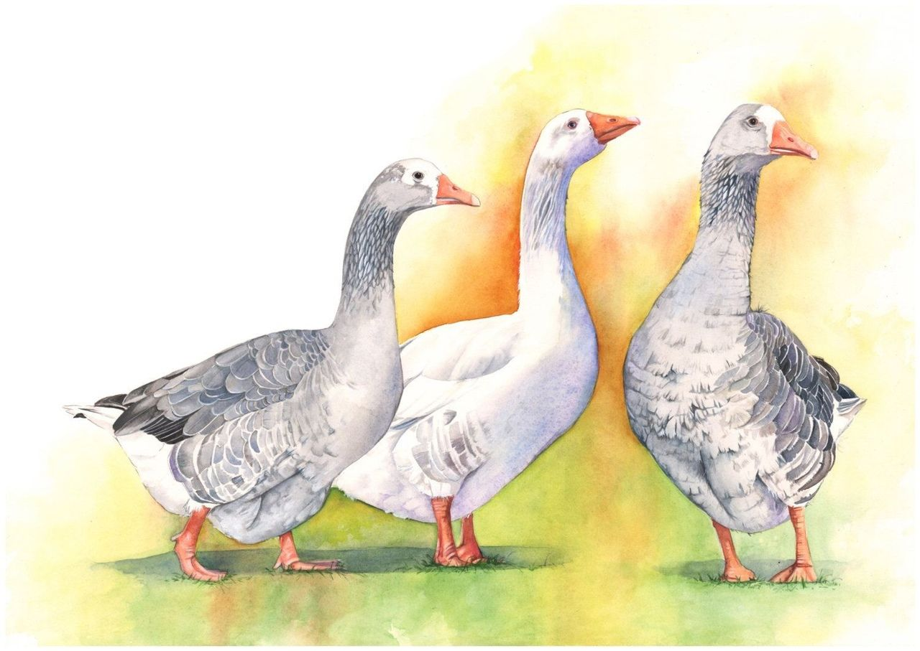 
2) 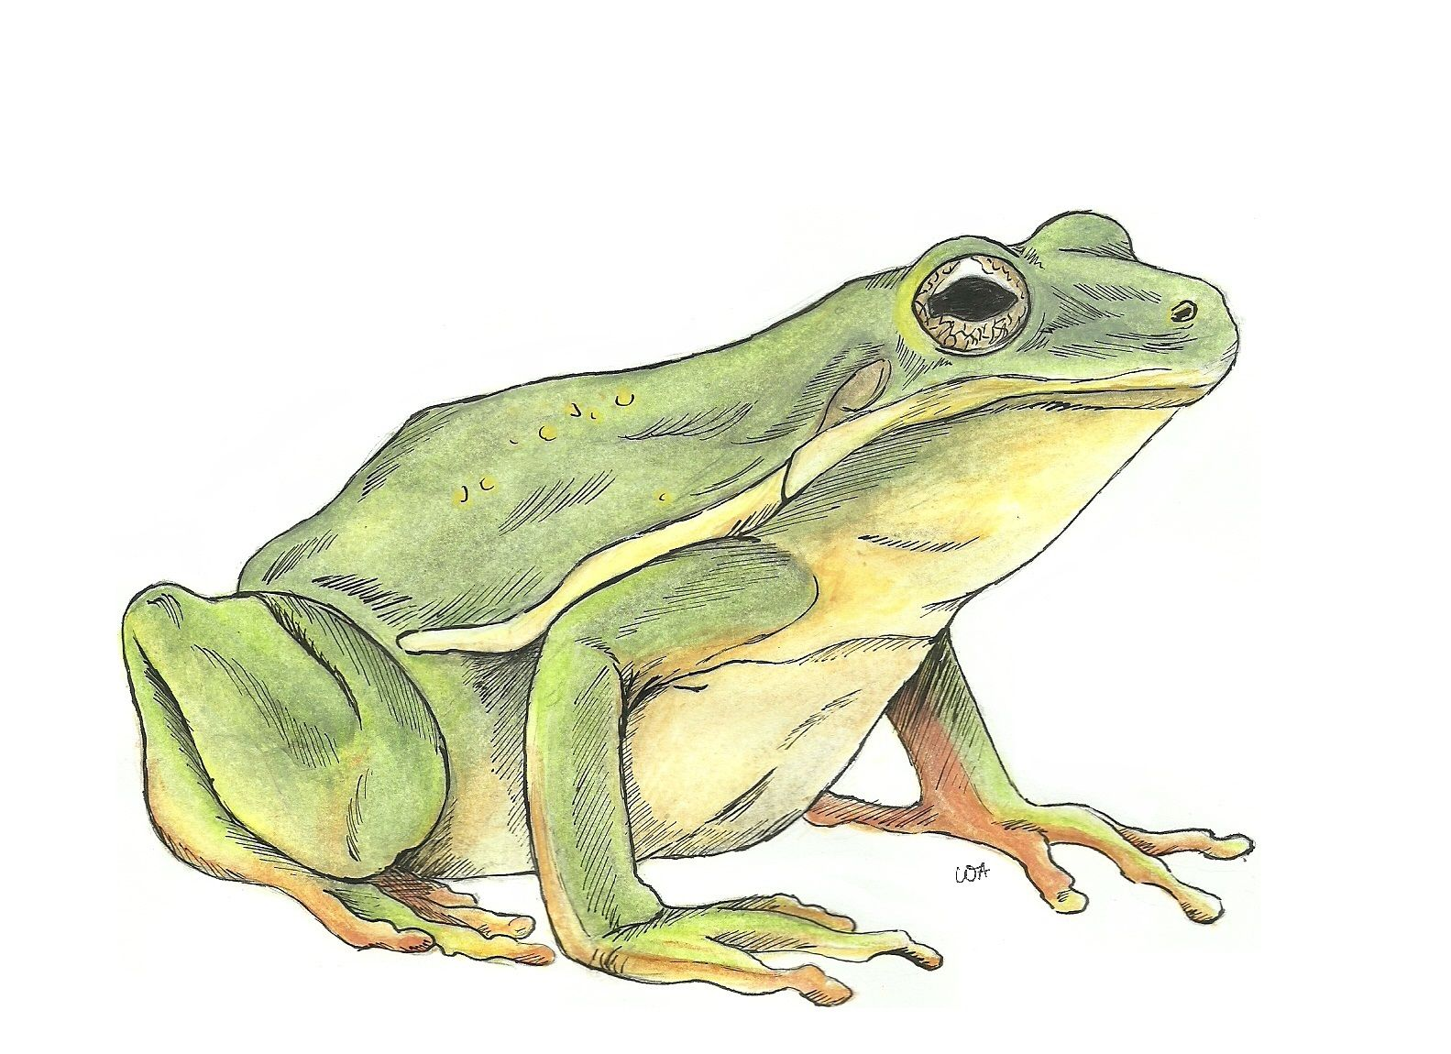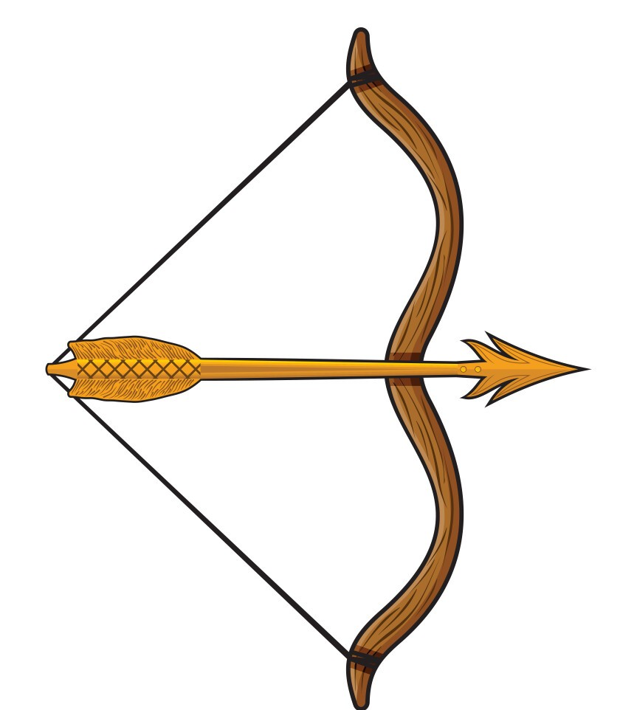
3) 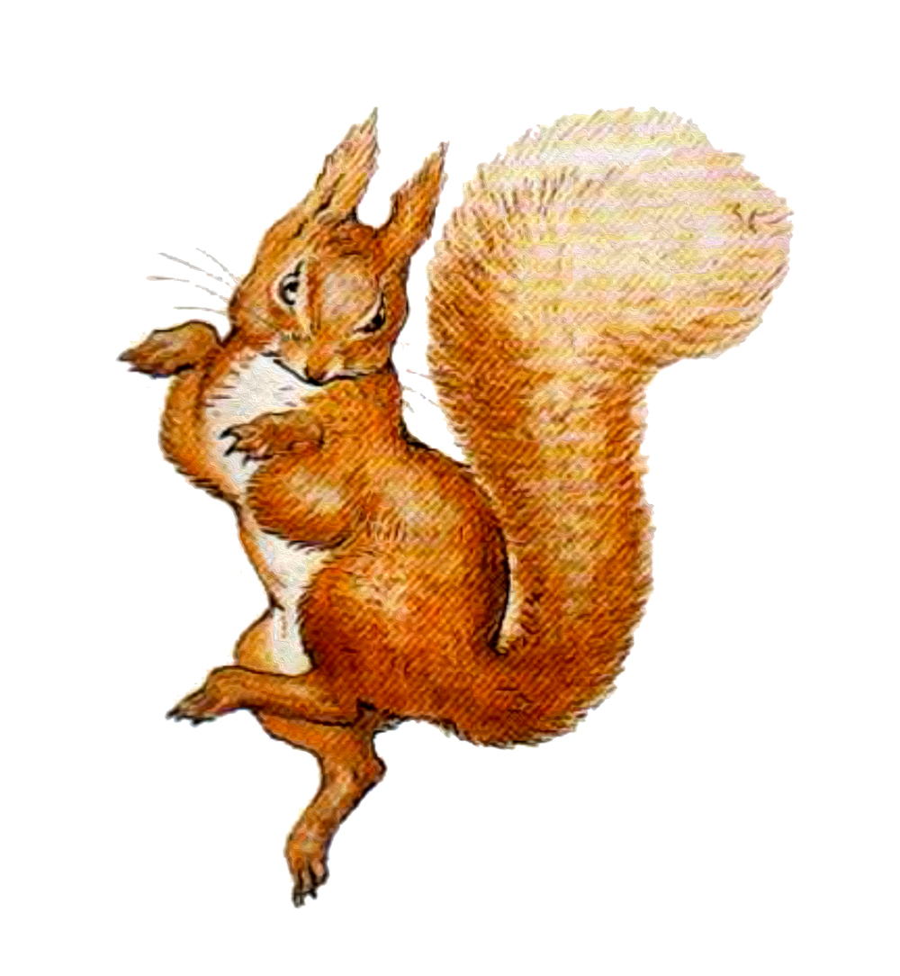
4) 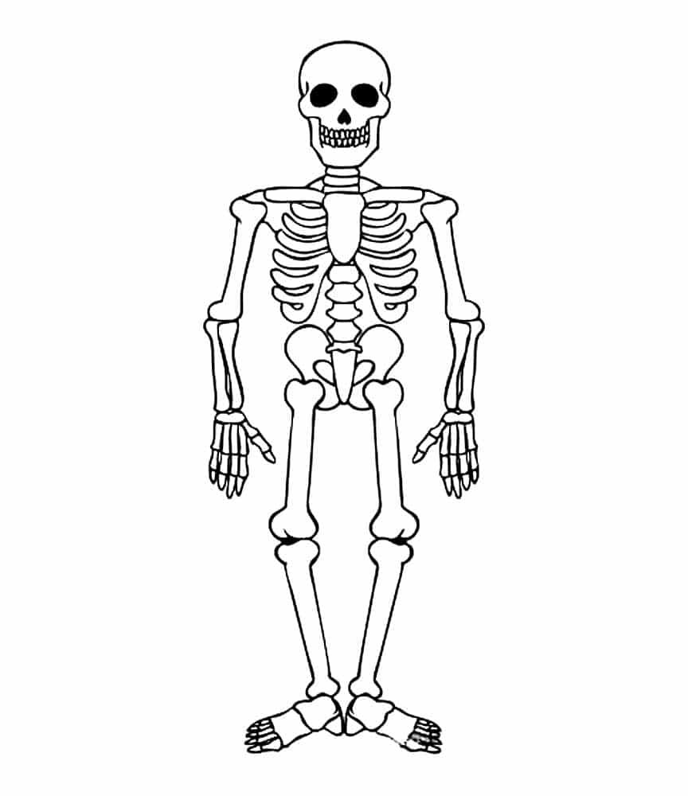
5)  
6) 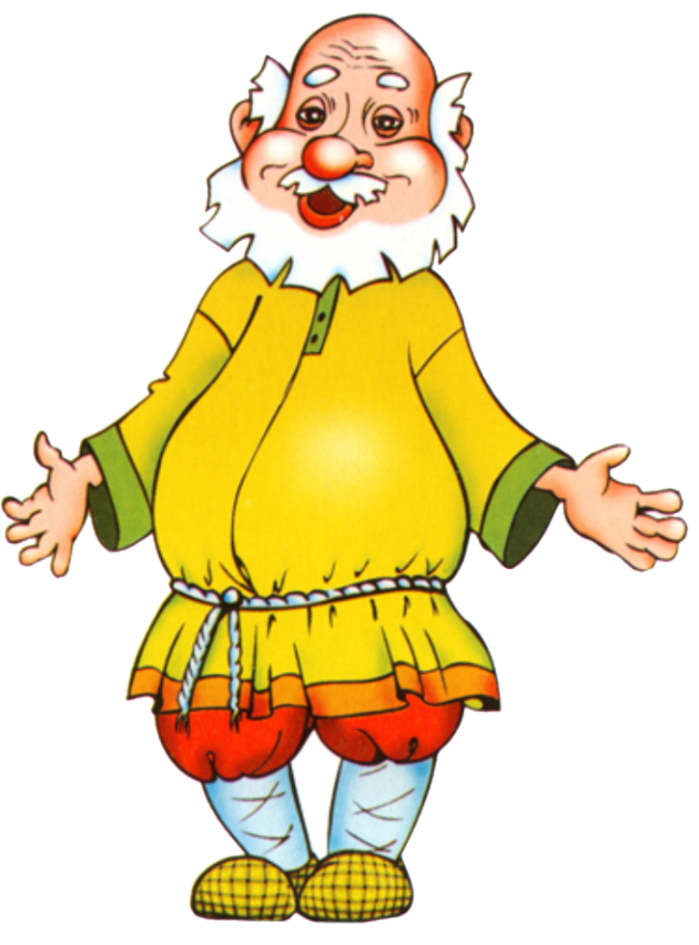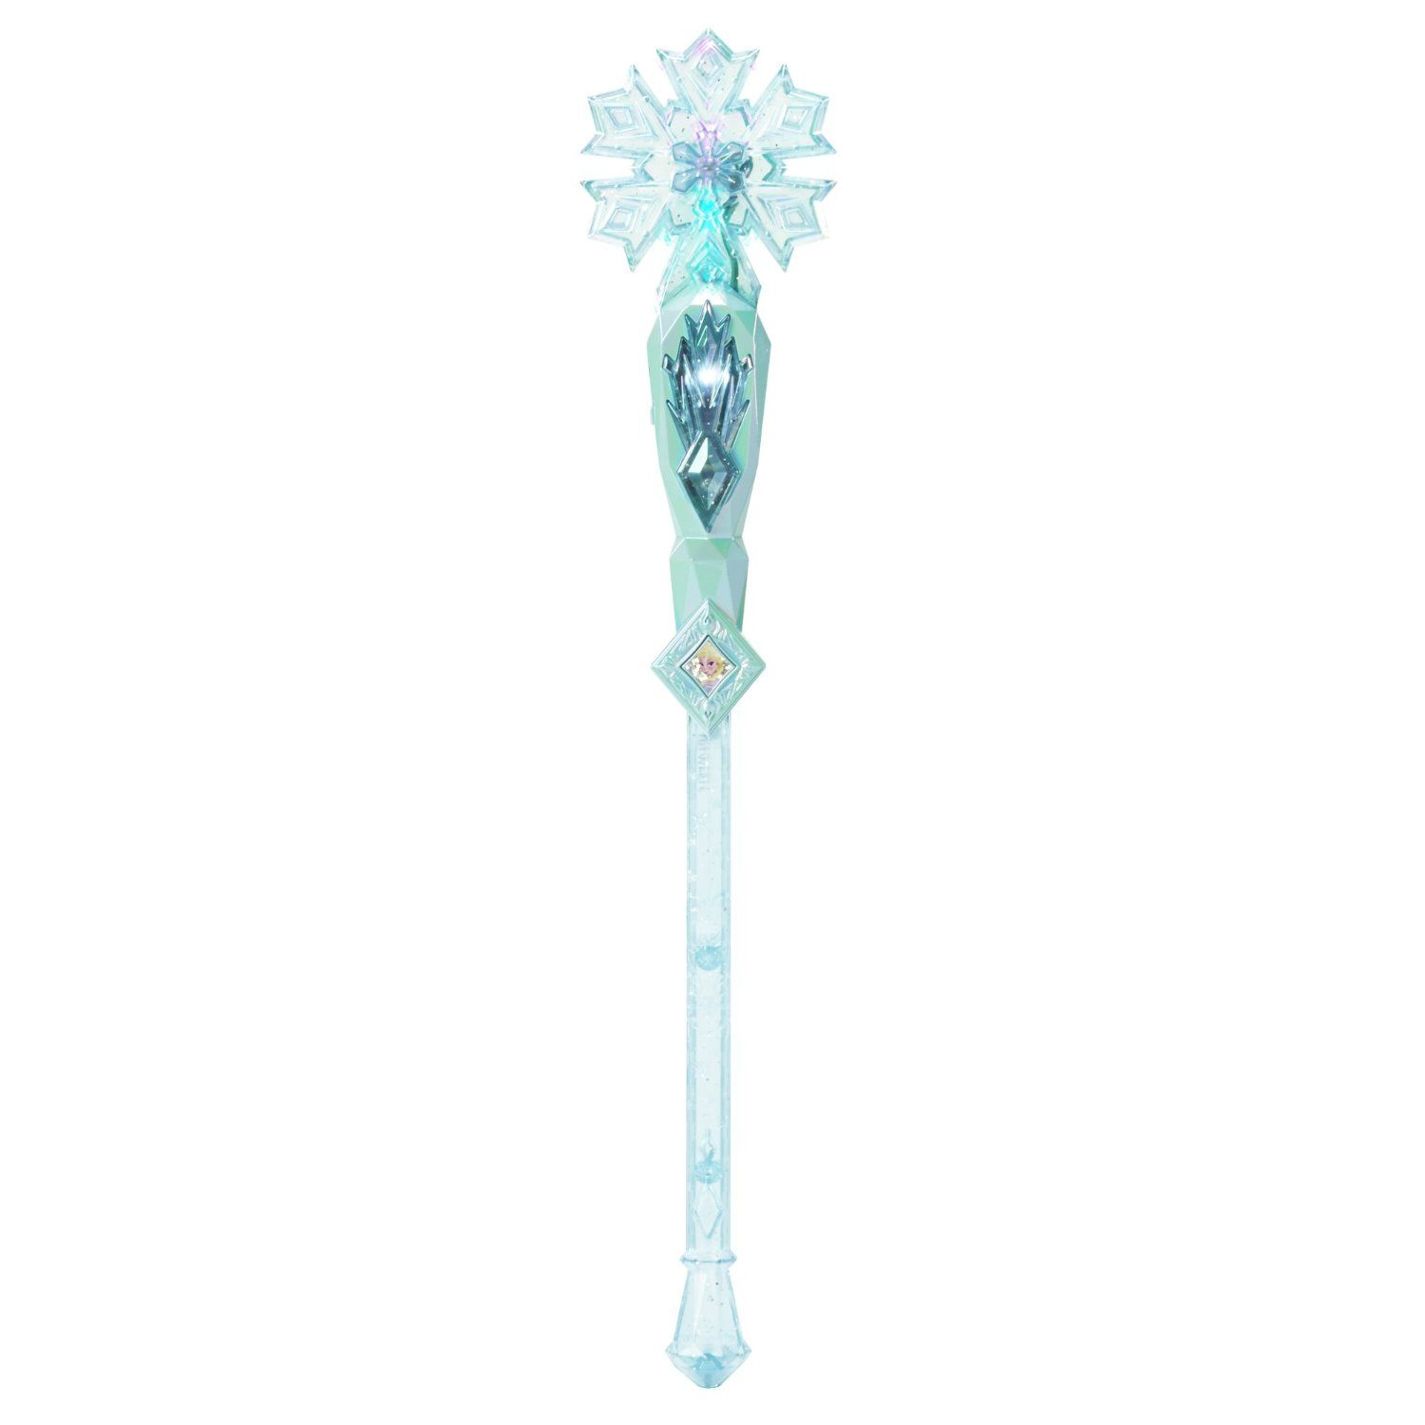
7 ) 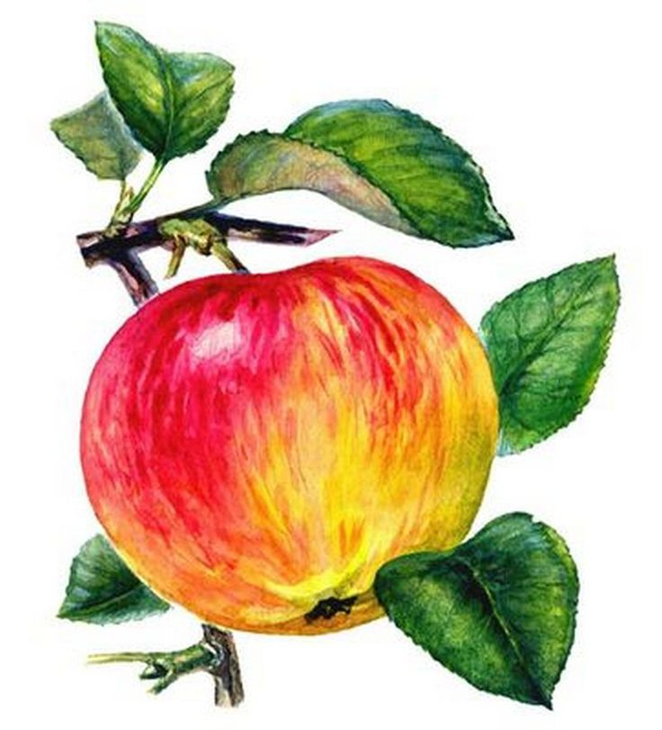
8) 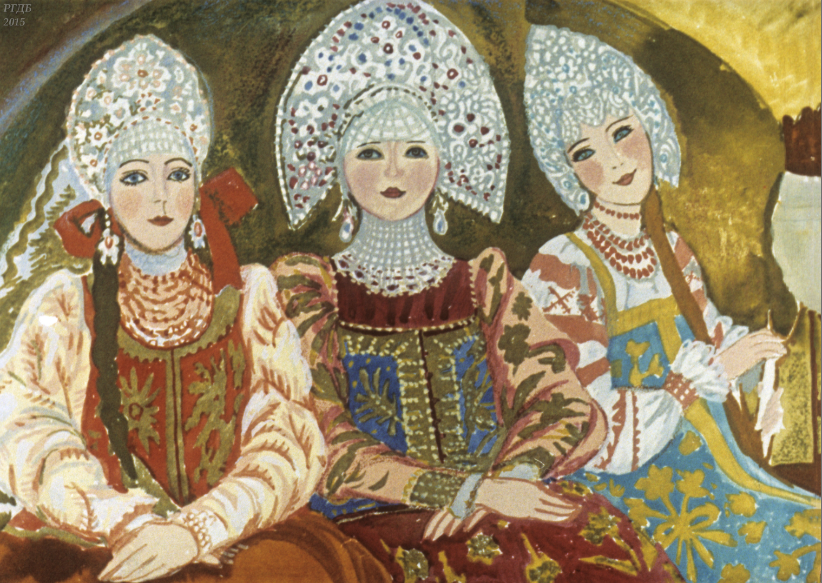

Ответы:
1) Гуси-лебеди
2) Царевна-лягушка
3) Сказка о царе Салтане (А.С. Пушкин)
4) Кощей Бессмертный
5) Сказка о рыбаке и рыбке
6) Морозко
7 ) Руслан и Людмила (А.С. Пушкин)
8) Аленький цветочек
Задание 2 «Отгадай, кто это»
Кто использовал обогревательный прибор в качестве транспорта? (Емеля)
Имя былинного богатыря из города Мурома. (Илья)
Кому удалось перехитрить двух людей и трех животных? (Колобок)
Какое дерево спасло двоих детей от погони? (Яблоня)
Какой конь может прыгнуть до крыши терема? (Сивка-бурка)
Кто, распрощавшись с зеленою кожей, сделалась мигом красивой, пригожей? (Царевна-лягушка)
Задание 3: «Продолжи фразу»
«Я от бабушки ушел, я от дедушки ушел…»(а от тебя и подавно уйду)
«В некотором царстве…»(в некотором государстве)
«По щучьему велению…»(по моему хотению)
«Скоро сказка сказывается…»(да не скоро дело делается)
«Несет меня лиса…»(за дальние леса, за высокие горы)
«И я там был, мед-пиво пил…»(по усам текло, а в рот не попало)

СТАНЦИЯ 10: «ФИЛВОРД «ОТЕЧЕСТВО»»
Необходимый реквизит:
- сценарий для ведущего;
- филворды (несколько штук);
- ручка для выставления баллов.
Оценка: за успешное прохождение станции начисляется 5 баллов. Если команда справляется с заданием лучше, чем все остальные команды, можно добавить дополнительный балл. Если же команда справляется хуже, чем остальные команды, то можно поставить балл ниже 5.
Ведущий: Здравствуйте, ребята! Рад(а) приветствовать вас на станции «Филворд «Отечество»». Найдите в филворде слова, которые ассоциируются с нашим Отечеством. Чем больше слов найдёте, тем больше баллов заработаете.
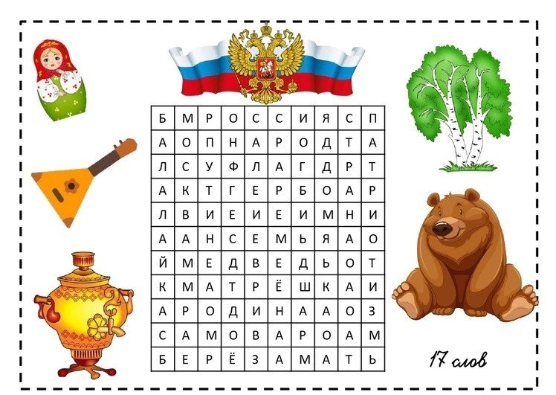
Ответы:
Народ, Путин, Дом, Патриотизм, Страна, Москва, Балалайка, Родина, Россия, Медведь, Матрешка, Самовар, Герб, Флаг, Мать, Семья, Береза

СТАНЦИЯ 11: ЭСТАФЕТЫ «МАТРЁШКА!»
На этой станции одновременно могут играть сразу несколько команд.
Победившая команда получает 5 баллов, остальные — по 3 балла.
Необходимый реквизит:
- конусы;
- раскраски матрешка;
- фломастеры;
- картон;
- сценарий для ведущего;
- ручка для выставления баллов.
Порядок расстановки конусов: разместите их зигзагообразно вдоль всей дистанции, чтобы дети преодолевали препятствия, двигаясь не по прямой линии.
Ведущий: Здравствуйте, ребята! Рад(а) приветствовать вас на станции «Матрешка». Матрешка — символ русской души, тепла семейного очага, мудрости наших предков и красоты народных традиций. Именно этот чудесный образ сегодня станет вашим талисманом и помощником в преодолении трудностей эстафеты.
Перед вами лежат матрешки, и сейчас вам предстоит стать художниками и придать этим прекрасным куколкам неповторимый облик. Возьмите карандаши или фломастеры и создайте оригинальную роспись. Когда закончите работу, прикрепите вашу матрешку на кусок картона — теперь она готова стать талисманом вашей команды в предстоящей эстафете!
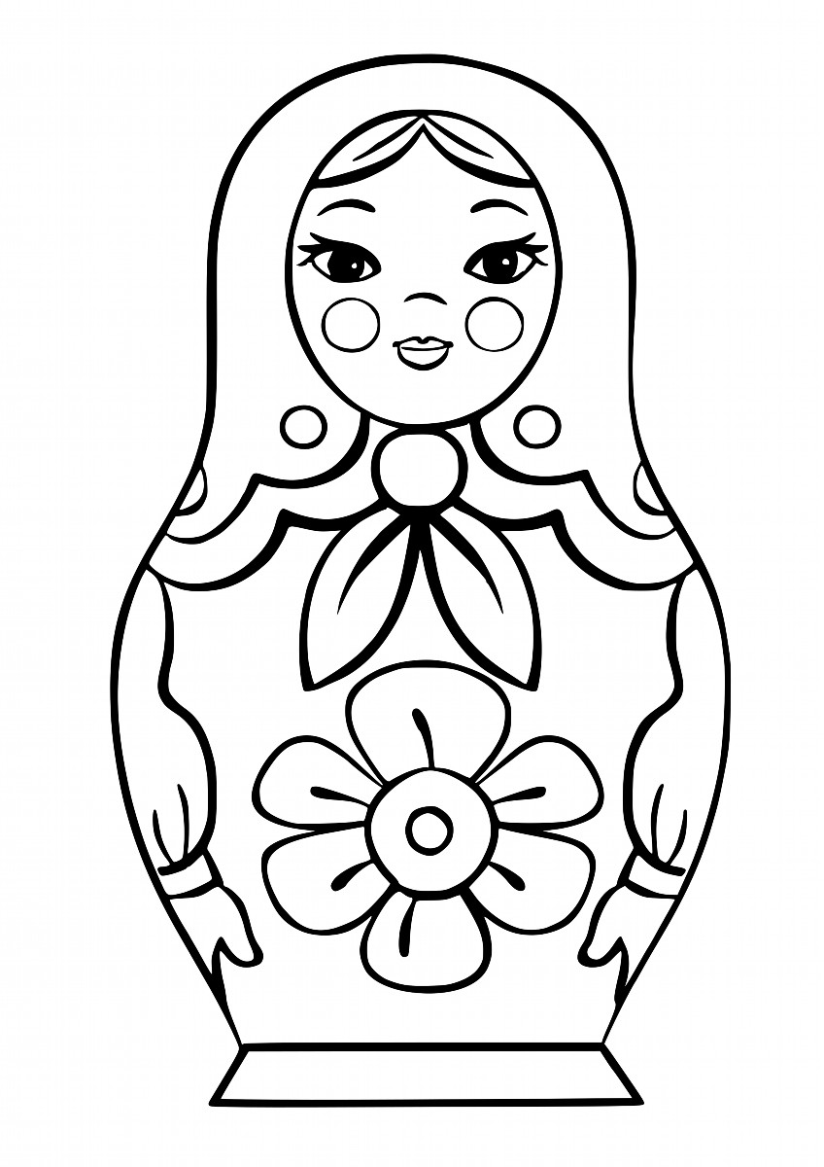
И вот настало время проверить вашу ловкость и умение действовать сообща! Теперь, вооружившись собственным символом, каждая команда должна выстроиться в линию. По сигналу первый игрок берёт свою матрешку-карточку и бежит вперёд, огибая расставленные конусы, а затем возвращается назад, передавая эстафету следующему участнику. Задача проста: передать символ дальше быстро и осторожно, ни разу не упустив драгоценную матрешку. Помните, победа достанется той команде, чьи участники придут к финишу быстрее всего, сохранив талисман целым и невредимым!

(Заключительная часть. Общее построение, как на линейку)
Ведущий 1: Дорогие ребята, уважаемые гости! Сегодня мы провели замечательный день, посвященный Дню России.
Ведущий 2: Сегодня мы с вами вспомнили русские народные игры, приняли участие в постановке спектакля, показали себя в эстафетах, вспомнили символы Российской Федерации и исполнили любимые русские песни.
Ведущий 1: Пришло время подвести итоги. Больше всего баллов набрала команда ____________________________. Поздравляем победителей и вручаем вам заслуженный приз!
Ведущий 2: Поздравляем всех с праздником — Днем России! Желаем вам мира, добра и благополучия. Берегите нашу прекрасную страну, гордитесь ею и стремитесь сделать ее еще сильнее и красивее!
Ведущий 1: До новых встреч!

